**2018年长春中考压轴历史试卷【精选word版】**

**由于格式问题，部分试题会存在乱码的现象，请考生点击全屏查看！**

一、选择题(每小题1分,共20分,每小题只有一个正确选项)

1.马克思说:“代表陈腐世界的清帝国必然在这场殊死的决斗中死去,但是它基于禁止毒品的道义原则,而现代社会的代表大英帝国却是为了发财。”这场“决斗”的结果之一是清政府

A.割香港岛

B.赔款4.5亿两白银

C.允许列强在中国开设工厂

D.严禁中国人民反帝

2.他的伟大不只是在领导中国人民促使社会向一个崭新的时代跃进,还在于消灭帝制、缔造

和后仍为建设一个独立强盛、自由平等的中国而奋斗不息。材料评论的人物是

A.李鸿章

B.孙中山

C.康有为

D.毛泽东

3.20世纪30年代初,一群东北作家流亡到内地,他们创作了一批描写东北遭到异族蹂蹒的作品迅速流行。这批作品创作的时代背景是

A.列强掀起瓜分狂潮

A东北沦陷局部抗战

C.全国性的抗战爆发

D.抗美援朝保家卫国

4.在某个“红色之旅”的展览厅里,讲解员正在结合两幅照片,深情地为参观者讲述有关的史事件,她所讲的历史事件最有可能是

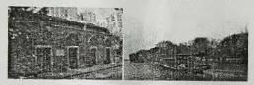

A.国民党“一大”

B.中国共产党“一大”

C.遵义会议

D.重庆谈判

5.解放战争中,和平解放北平的战役是

A.辽沈战役

B.淮海战役

C.平津战役

D.渡江战役

6.在第一届中国人民政治协商会议上,毛泽东说:“诸位代表先生们,我们有一个共同的感觉,这就是我们的工作将写在人类的历史上。”“我们的工作”包括

A.制定并通过《中国人民政治协商会议共同纲领》

B.颁布《土地改革法》

C.制定“一五”计划

D.决定抗美援朝

7.右图照片首次发表在1951年《解放军画报》第四期的扉页上,从此成为抗美援朝的标志,行进中的军队名称是

A.中国人民解放军

B.八路军

C.中国人民志愿军

D.新四军

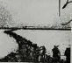

8.我国有计划的社会主义建设开始于1953年,你知道我国借鉴的是哪一国家的做法吗?

A.美国

B.苏联

C.法国

D.印度

9.1956年我国对农业进行社会主义改造的基本形式是

A.互助组 B.农业生产合作社 C.人民公社 D.家庭联产承包责任制

10.香港回归前,美国《财富》杂志曾以“香港之死”为题,“唱衰”香港。然面,从1997年到2016年,香港本地生产总值由1.37万亿港元增至2.49万亿港元,香港依然是全球最富裕经济体之一,这充分说明了

A.“一国两制”的正确性

B.香港是中国的领土

C.民族区域自治的优越性

D.西方媒体狼子野心

11.许多地区的人民把当地河流比喻为母亲,从这个意义上讲,古代巴比伦文明孕育于

A.长江流域

B.尼罗河流域

C.印度河流域

D.两河流域

12.伊斯兰教的创立触犯了下列哪一地区贵族的利益

A.麦地那

B.麦加

C.伊斯坦布尔

D.耶路撒冷

13.有人想了解英国君主立宪制的情况,应该参考下列哪一文献

A.《权利法案》

B.《独立宣言》

C.《人权宣言》

D.《共产党宣言》

14.这是一个充满传奇色彩的故事:据说发明者“一脚踏出的灵感”才导致这种先进的手摇纺纱机的诞生,并且以女儿“珍妮”的名字命名,才取名“珍妮机”。这位幸运的发明者是

A.亚里士多德

B.牛顿

C.哈格里夫斯

D.瓦特

15.林肯是美国历史上的著名总统,100多年来,他深受美国人民的尊敬和爱戴,这与下列哪一历史事件有关

A.美国独立战争

B.美国南北战争

C.美国参加第一次世界大战

D.冷战政策

16.1917年秋天,曾缔造出“奇迹般的俄罗斯”的是

A.亚历山大二世改革

B.俄国二月革命

C.法国的巴黎公社革命

D.俄国十月革命

17.巴黎和会规定法国收回阿尔萨斯和洛林,却拒绝了中国人民收回日本在第一次世界大战期间夺取的德国在山东的权利。同为战胜国,中法两国不同的命运所反映的实质性问题是

A.弱国无外交

B.国家利益决定外交政策

C.中国政府对外投靠帝国主义

D.巴黎和会是战胜国处置战败国的会议

18.右图是一张美国电影海报,它描述了:1942年,在冰天雪地里,德军的激败就像一场大灾难,并从此一蹶不振直至最终溃败。这场战是

A.莫斯科保卫战

B.斯大林格勒战役

C.诺曼底登陆战

D.柏林攻坚战

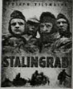

19.“在经济全球化过程中,蛋糕做大了,但是大蛋糕分给了富人,其他的人只得到面包屑。”

材料反映经济全球化带来的问题是

A.贫富差距拉大

B.恐怖主义猖獗

C.能源消耗严重

D.毒品走私泛滥

20.“互联网+”是今年大热的概念。它指的是“互联网+各个传统行业”,即互联网与传统行业进行渗透、融合和颠覆,促使传统行业改造升级,催生新兴产业。“互联网+”最能反映的当前科技发展的特点是

A.科学技术不断转化为生产力

B.一种技术的发展引起多个领域的革命

C.新技术开始改变人们的生活

D.科学成果不断涌现

二、非选择题(4小题,共40分)

21.思想解放是社会变革的先声,照亮社会前进的步伐。观察下列图片后,结合所学知识判断

下列说法是否正确,正确的涂“√”,否则涂“×”。(6分)

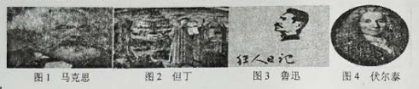

（1）图1中马克思为国际无产阶级组织起草的纲领是《共产党宣言》。

（2）1848年《共产党宣言》的发表,标志着马克思主义的诞生。

（3）图2中的但丁创立了启蒙思想。

（4）图3中的鲁迅在新文化运动中,高举的是“三民主义”的大旗。

（5）图中的伏尔泰对封建专制制度和天主教会进行了猛烈的抨击,并且宣传“自由”和“平等”的思想。

（6）以上四位历史人物都对社会的发展和进步起到了促进的作用。

22.阅读下列有关“战争与和平”问题的主题材料,回答问题。

【挑起战争】材料一:如右图1:

(1)写出图1中两大军事集团各自的核心国。第一次世界大战爆发的根本原因是什么?一战又有什么样的性质?(4分)

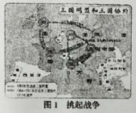

【战后矛盾】材料二:世界的命运掌提在他们手中,但他们却没有担当此重任的胸怀,和会签署的凡尔赛条约非但没有如它的制定者宣称的那样保证世界和平,反而加深了各国间的矛盾和仇恨,成为第二次世界大战乃至20世纪一系列灾难的根源。

--戴维·辛克莱

(2)写出第一次世界大战后维系国际秩序的世界体系名称。根据材才料二概括出此世界体系没有保证世界和平的主要原因(一点即可)。(2分)

【战中与战后】材料三:如下图:

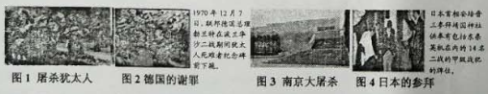

(3)德国和日本是第二次世界大战的元凶。请依据材料三中图片内容,对两国在战中和战后

的所为进行简要说明。(4分)

【战争教训】

(4)战争的惨痛教训告诉我们什么?今天的人类比以往任何时候都更有条件朝和平与发展目标迈进,更应该努力构建新型的国际关系,请你谈谈新型国际关系的核心词语有哪些。(2分）

23.观察以下图文信息,回答问题。

材料一:如下图

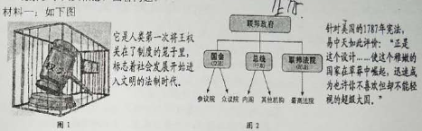

(1)图1“人类第一次将王权关在了制度的笼子里”的法律文件是什么?此事在哪个国家出现。(2分)

(2)图2美国1787年宪法有特点?易中天为什么说这个稚嫩的国家是“草莽中崛起”?此国曾在历史上出现了两冰货产阶革命,请写出两次革命的名称。(4分)

材料二:如右图：

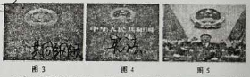

(3)材料二中的图片展现了我国的政治民主化的进程不断推进。图3文献在建国初期起到

了什么作用?图4中的共和国第一部宪法通布于何时,有何意义?图5中习近平成为第一位

进行宪法宣誓的共和国领导人,请你对此进行评述,(4分)

(4)依据以上材料及所学知识,指出人类政治文明演进的趋势,并谈谈你对我国民主法制建

设的认识。(2分)

24.2018年,站在历史舞台回望历史,请结合图示信息写一篇小短文。

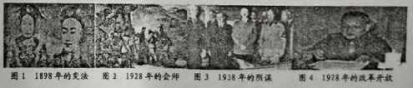

要求：

(1)题目自拟。(1分)

(2)中三片介其所涉及的历史重件给人类社会带来的家这些历史事件中任箕其力写出其距今多少周年同时谈谈回望这些史实,你有何认识。（8分）

(3)史实准确,表达清晰流畅,成文。字数在200字左右,(1分)